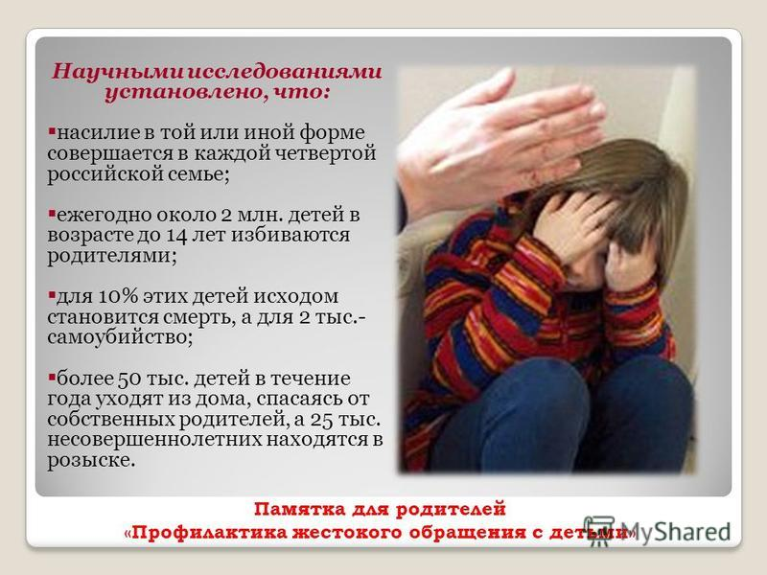

**ПОЛЕЗНЫЕ ТЕЛЕФОНЫ:**

**УМВД России по Приморскому краю**

**тел. 8(423)240-10-00; 8(423)249-04-91;**

**8(423)249-04-92;  8(423)221-47-20**

**Социально-реабилитационный центр для несовершеннолетних «Парус надежды»**

**(служба помощи семье «Доверие»)**

**тел. 8(423)236-05-11; горячая линия: 88002000122**

**Уполномоченный при Губернаторе**

**Приморского края по правам ребенка**

**тел. 8(423)231-93-48**

**Отдел по надзору за исполнением законов о несовершеннолетних и молодежи**

**прокуратуры Приморского края**

**тел. 8(423)240-31-57; 8(423) 240-44-18**